Smart Watch W68

Пожалуйста, прочитайте эту инструкцию внимательно,
прежде чем начать использовать устройство!

Изображения приведенные ниже в инструкции, имеют информативный характер и на практике могут иметь незначительные отличия

Функции
- Совместимость с Android и iOS с помощью Bluetooth
- Наличие слота для SIM-карты - Отвечать и делать звонки прямо с часов
- Функция вибрации (например при входящих сообщениях)
- Оповещение о сообщениях телефона
- Камера
- Управление камерой смартфона - с помощью W68 можно удаленно управлять фото и видеокамерой своего смартфона, сохранять снимки на свой смартфон
- Просмотр изображений
- Анти-вор/потеря – при разрыве соединения между телефоном и смарт-часами, часы будут сигнализировать об этом (помогает предотвратить утрату вашего телефона)
- Оповещение о сообщениях соц-сетей (Twitter, Facebook, WhatsApp и другие)
- Музыкальный плеер - С помощью W68 можно управлять аудио-плеером смартфона, например, во время пробежки
- Секундомер
- Анализ качества сна
- Просчет пройденного расстояния
- Сферическое стекло
- Календарь
- Калькулятор
- Будильник
- Шагомер
- Диктофон
- Счетчик калорий
- Функция напоминания о времени проведенном в сидячем положении
Микро сим-карта
Микро SD
Ответ на звонок
Вызов
Телефонная книга
Журнал звонков
Микрофон

Руководство по эксплуатации
Покупка SIM-карты
1. Выберите оператора SIM карты стандарта GSM.
Пожалуйста, выключите устройство перед установкой SIM карты.
SIM карта, установленная в часы, должна поддерживать функцию GPRS (функцию 2G).
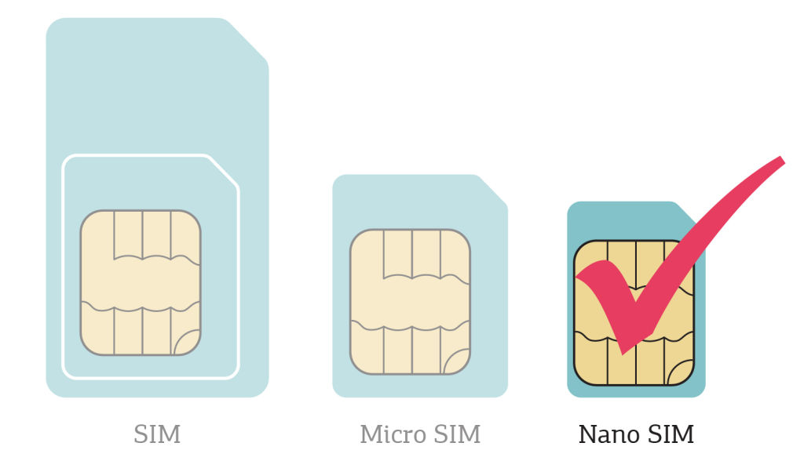
Установка SIM-карты
1. Вставьте сим карту в слот с обратной стороны часов.
2. Включите часы после установки SIM-карты и дождитесь звукового сигнала включения.

QR код для сканирования
Для скачивания приложения отсканируйте QR код
Поддержка платформ: Android и IOS
Особенности:
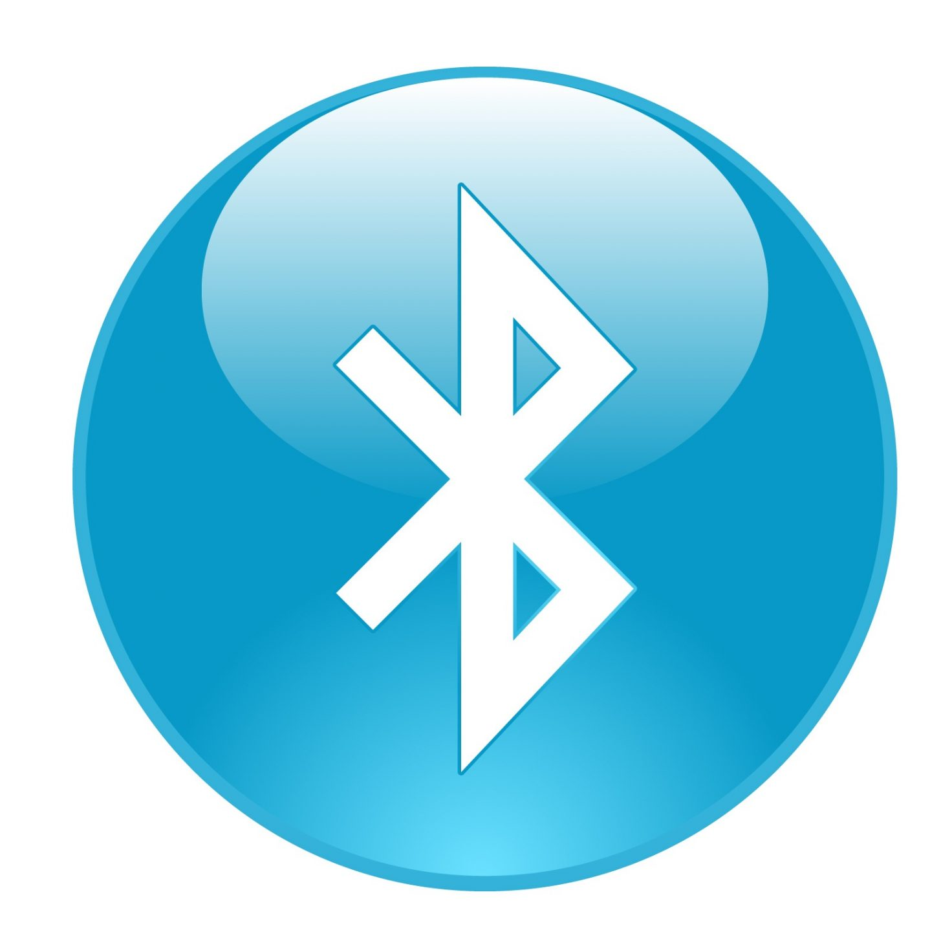
Bluetooth ищет устройства с Bluetooth, подключения, разъединения и другие действия.
В интерфейсе часов нажмите в середине циферблата в нижней части экрана для выхода на клавишу или в меню опций; также, чтобы ввести номер, можно выбрать меню «Журнал вызовов» (Call log).
*Не блокируйте собеседника или микрофон в процессе звонка.
- Информацию можно просмотреть на смартфоне, получив текстовое сообщение.

- Телефонная книга синхронизируется с другой телефонной книгой.
- Записи телефонных разговоров синхронизируются с «Пропущенными звонками» (missed call), «Набранными» (Dialed), «Принятыми вызовами» (Received calls), «Всеми разговорами» (All talks) и другими 30 записями.

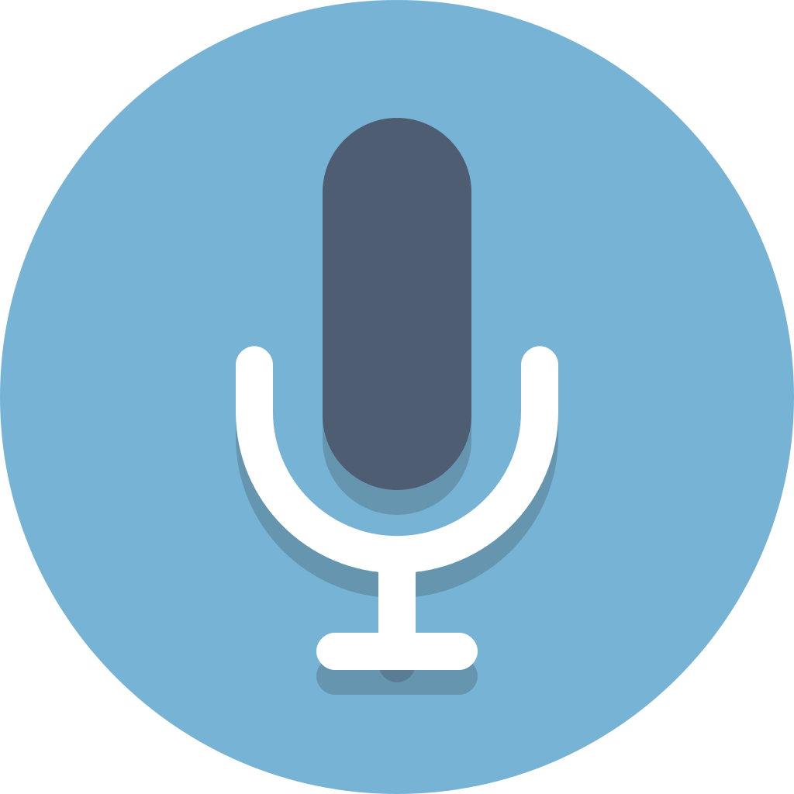
- На смартфоне с Bluetooth входящие уведомления можно просматривать с помощью сервиса мгновенных сообщений QQ, микро-писем и другой информации.


- Музыку можно прослушивать на вашем смартфоне через Bluetooth. Некоторая «умная» техника требует открыть программное обеспечение музыкального плеера для нормальной работы. В нижней части экрана в интерфейсе плеера для регулировки громкости используется средняя кнопка или непосредственно сенсорная клавиша со знаками «+» и «-», чтобы войти в интерфейс управления громкостью, который автоматически возвращается к предыдущему интерфейсу после окончания действия, без необходимости возврата вручную.


- Шагомер.
- Шагомер разработан специально для тех, кто заботиться о собственном
здоровье. Рекомендуется использовать в состоянии движения при глубоком дыхании, амплитуде качания рук при нормальном темпе ходьбы, позволяющим точно подсчитать количество шагов. Вверху интерфейса шагомера отображается время, количество шагов в левом окне, расстояние (в метрах) в верхнем правом окне под отображением расхода калорий, средняя квадратная кнопка предназначена для включения/выключения. В верхнем правом углу находятся опции шагомера: вы можете устанавливать параметры шагомера, сбрасывать их, просматривать записи.
Шагомер может работать в фоновом режиме.
Чтобы избежать ложного подсчета, при начале ходьбы количество шагов не будет отображаться в окне незамедлительно, а согласно постоянному темпу от начала отсчета до показа, а также по количеству подсчитанных предыдущих шагов.
Количество шагов: отображаемое окно шагомера очищается один раз в день, в середине дня, после чего запуск шагомера останавливается, количество шагов продолжает накапливаться, а не очищается. Для очистки необходимо нажать «Сбросить шагомер» (Reset pedometer), выбрав функцию в меню «Опции» (Options menu).
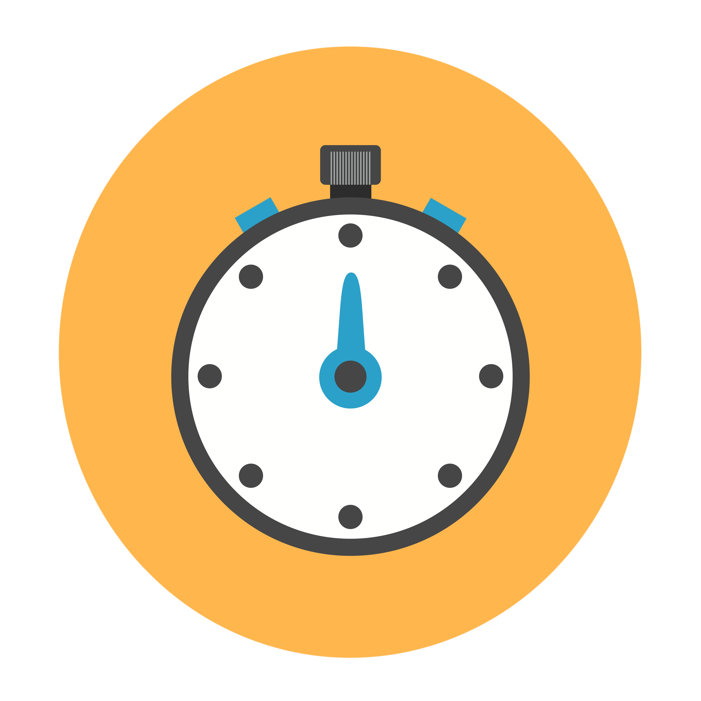
- Высотомер отображает текущую высоту.
- Барометр показывает текущее давление и температуру окружающего воздуха.
- Сигнал анти-потери (Anti-lost alarm): когда между смарт-часами и смартфоном, подключенными через Bluetooth, возникнет определенное расстояние, часы издадут сигнал тревоги.
11) Режим энергосбережения
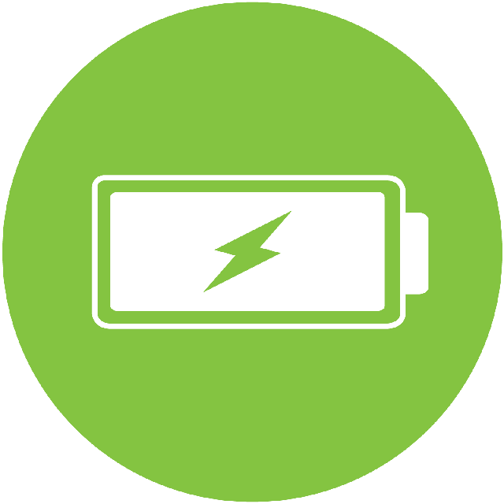
Настройка часов, режима тональности, громкости, языка, настройки дисплея, просмотр заряда батареи, а также настройка Bluetooth и восстановление заводских

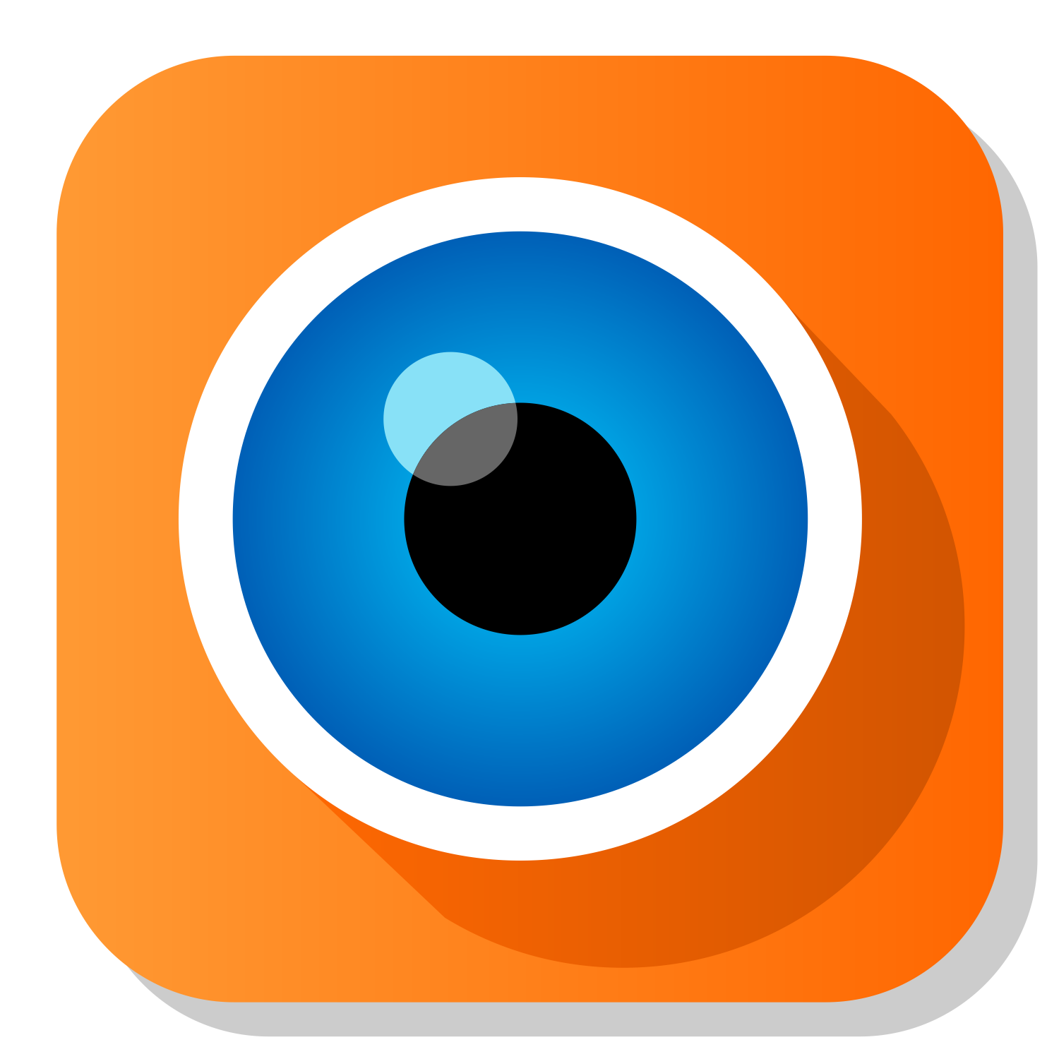
12) Дистанционное управление через Bluetooth камерой смартфона для фотосъемки. Требует отключения экрана и работы в разблокированном

Гарантийный талон
Информация для покупателей
Модель |  | Компания-продавец |  | (подпись)
Имя покупателя |  | Номер телефона
Телефон продавца |  |  | Дата покупки
IMEI код прибора
Адрес покупателя
Адрес продавца
Краткое описание проблем
Дата | Симптомы | Обслуживание |  | Пометки

